**会员行情API接口文档**

**V1.0**

**(2022.12.12)**

目录

一、 变更履历 3

二、 概览 4

1. 背景 4

三、 平台接口 4

1. 平台域名 4

2. HTTP登录 4

1) 接口说明 4

2) 接口地址 4

3) 参数说明 4

4) 示例 5

四、 合约查询接口 5

1. 查询交易所列表 5

1) 接口说明 5

2) 接口地址 5

3) 参数说明 5

4) 返回结果 6

5) 示例 6

2. 查询品种列表 7

1) 接口说明 7

2) 接口地址 7

3) 参数说明 7

4) 返回结果 7

5) 示例 8

3. 查询合约列表 8

1) 接口说明 8

2) 接口地址 9

3) 参数说明 9

4) 返回结果 9

5) 示例 10

五、 响应状态码 11

1. 系统状态码 11

# 变更履历

|  |  |  |  |
| --- | --- | --- | --- |
| **版本号** | **变更内容** | **作者** | **日期** |
| V1.0 | 初版 | HuiTing.Wu | 2022/11/14 |

# 概览

## 1. 背景

本API可通过会员账号登录，查询期货及股票市场合约。

# 平台接口

## 平台域名

HTTP接口测试环境：

HTTP接口正式环境：

## HTTP登录

### 接口说明

登录账号并获取token。账号需提前申请会员账号。

Token有效期默认为3小时，有效期内有接口请求则会顺延有效时间。Token可能会提前失效，Token失效后需要重新登陆。

### 接口地址

POST http://{地址/域名}:{端口}/account/login

### 参数说明

|  |  |  |  |
| --- | --- | --- | --- |
| **参数** | **类型** | **必填** | **说明** |
| userID | String | 是 | 会员账号 |
| password | String | 是 | 账号密码 |

### 示例

POST请求示例：

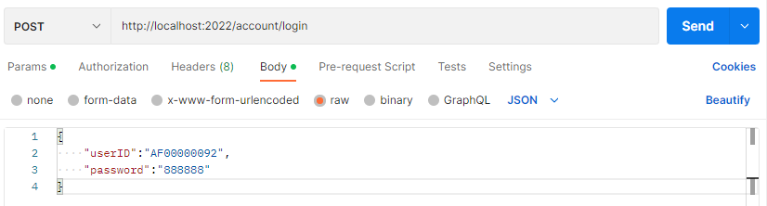

响应结果：

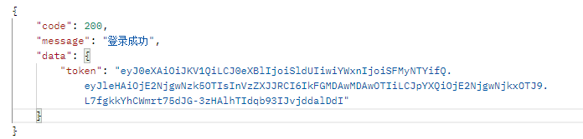

# 合约查询接口

## 查询交易所列表

### 接口说明

查询交易所列表。

### 接口地址

POST http://{地址/域名}:{端口}/contract/getExchange

### 参数说明

|  |  |  |  |
| --- | --- | --- | --- |
| **参数** | **类型** | **必填** | **说明** |
| size | String | 是 | 每页显示条数 |
| pageNo | String | 是 | 当前页 |

### 返回结果

|  |  |  |  |
| --- | --- | --- | --- |
| **字段** | **类型** | **说明** | **可能值** |
| exCode | String | 交易所代码 |  |
| exNameCN | String | 中文描述 |  |
| exNameEn | String | 英文描述 |  |
| exMarketType | String | 类型 | 'D'-衍生品市场、'S'-证券市场 |

### 示例

POST请求示例

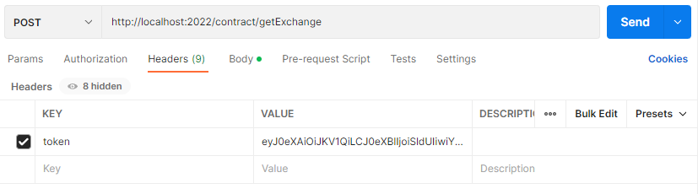

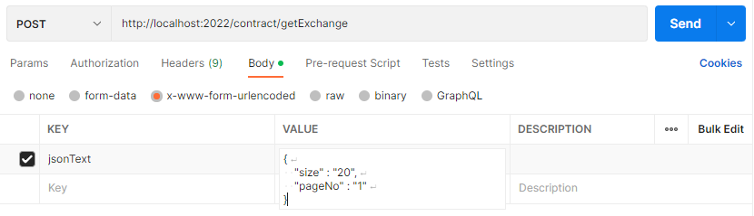

响应结果：

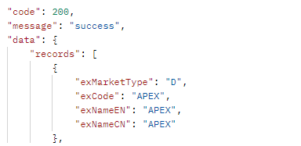

## 查询品种列表

### 接口说明

查询品种列表。

### 接口地址

POST http://{地址/域名}:{端口}/contract/getProduct

### 参数说明

|  |  |  |  |  |
| --- | --- | --- | --- | --- |
| **参数** | **类型** | **必填** | **说明** | **可能值** |
| size | String | 是 | 每页显示条数 |  |
| pageNo | String | 是 | 当前页 |  |
| exCode | String | 是 | 交易所代码 |  |
| prdType | String | 是 | 品种类型 | 'F'-期货、'S'-跨期、'O'-期权、'SOM'-个股期权 |

### 返回结果

|  |  |  |  |
| --- | --- | --- | --- |
| **字段** | **类型** | **说明** | **可能值** |
| exCode | String | 交易所代码 | 例：CME |
| prdType | String | 品种类型 | 'F'-期货、'S'-跨期、'O'-期权、'SOM'-个股期权 |
| prdCode | String | 品种代码 | 例：CL(NYMEX的原油) |
| prdNameCN | String | 中文品种名字 |  |
| prdNameEN | String | 英文品种名字 |  |
| isFractionalPrx | String | 是否分数价格品种 | 'Y'-是、'N'-否 |
| contractUnit | String | 合约规模 |  |
| minimumPrxFluctuation | BigDecimal | 最小跳点 |  |
| minPrxValue | BigDecimal | 最小跳点价值 |  |
| officialExchangeCode | String | 官方交易所代码 | 例：NYMEX |

### 示例

POST请求示例

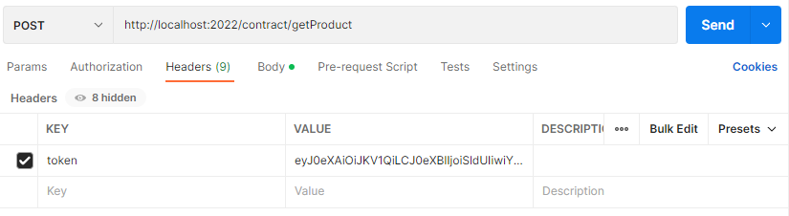

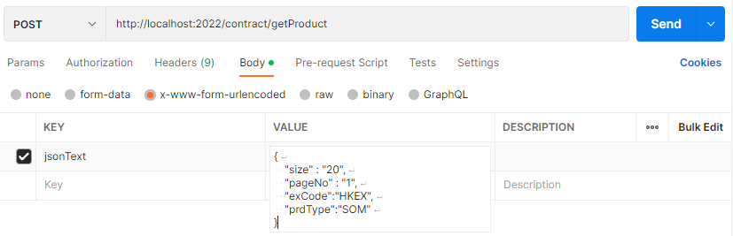

响应结果：

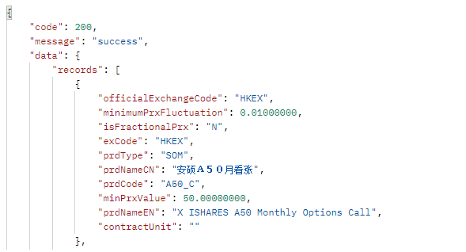

## 查询合约列表

### 接口说明

查询合约列表。

### 接口地址

POST http://{地址/域名}:{端口}/contract/getContract

### 参数说明

|  |  |  |  |  |
| --- | --- | --- | --- | --- |
| **参数** | **类型** | **必填** | **说明** | **可能值** |
| size | String | 是 | 每页显示条数 |  |
| pageNo | String | 是 | 当前页 |  |
| exCode | String | 是 | 交易所代码 |  |
| prdCode | String | 是 | 品种代码 | 查询证券合约时为空 |
| exMarketType | String | 是 | 市场类型 | 'D'-衍生品市场、'S'-证券市场 |

### 返回结果

|  |  |  |  |
| --- | --- | --- | --- |
| **字段** | **类型** | **说明** | **可能值** |
| exCode | String | 交易所代码 |  |
| prdCode | String | 品种代码 | 查询证券合约时为空 |
| exMarketType | String | 市场类型 | 'D'-衍生品市场、'S'-证券市场 |
| contractCode | String | 合约代码 | 例：CL2212 |
| strikePrx | String | 执行价(期权合约) | 非期权合约时为空 |
| underlylingCode | String | 期权合约对应的期货合约代码 | 非期权合约时为空 |
| minimumPrxFluctuation | BigDecimal | 价格跳点(*1) | 通常为空。  为空时，使用品种数据中的跳点。  不为空时，覆盖品种数据中的跳点。 |
| lastTradeDate | String | 最后交易日 |  |
| deliveryDate | String | 交割日 |  |
| firstNoticeDate | String | 首次通知日 |  |

*1, 股票合约没有跳点，请用户自行查找交易所基于价格范围的跳点表。

### 示例

POST请求示例

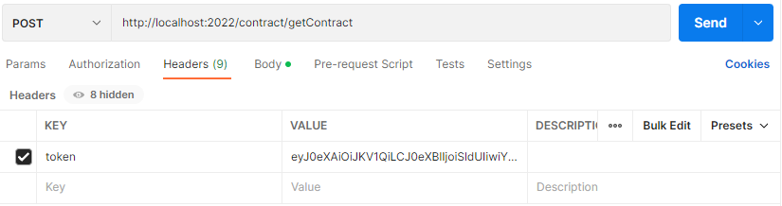

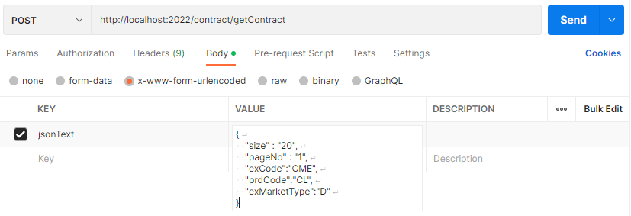

响应结果：

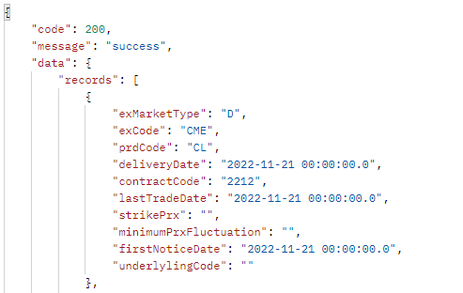

# 响应状态码

## 1. 系统状态码

|  |  |
| --- | --- |
| **状态码** | **说明** |
| 200 | 处理成功 |
| 201 | 登录成功 |
| 401 | 该账号不存在 |
| 402 | 密码错误 |
| 403 | 该账号已冻结 |
| 405 | 无token,请重新登录 |
| 406 | token校验失败 |
| 407 | 无效的token |
| 408 | token已过期 |
| 501 | 信息不全 |
| 502 | 系统错误 |
| 503 | 数据异常 |
| 601 | 查询交易所信息失败 |
| 602 | 查询品种信息失败 |
| 603 | 查询合约信息失败 |